NOTA TÉCNICA N º 31/2020

PAAF n° 0024.07.001034-3

1. Objeto: Complexo Arquitetônico da Penitenciária José Maria Alkmim.

2. Localização: Praça da Esplanada, s/ nº, Centro.

3. Município: Ribeirão das Neves.

4. Objetivo: Apurar o valor cultural do complexo arquitetônico em questão.

5. Contextualização:

Em 16/10/2007, por meio da Portaria nº 36/2007, a Promotoria de Justiça de Defesa do Cidadão- Curadoria de Defesa do Patrimônio Histórico e Cultural de Ribeirão das Neves instaurou Inquérito Civil para adoção de medidas de proteção da Penitenciária José Maria Alkmim.

Em 18/10/2007, a Promotoria de Justiça de Ribeirão das Neves encaminhou a Recomendação nº 05/2007 ao Conselho Municipal de Patrimônio Cultural, recomendando a deflagração de procedimento administrativo a fim de se efetivar o tombamento do Complexo Arquitetônico e jardins da Penitenciária José Maria Alkmim.

Em 08/11/2007, a Promotoria de Justiça de Defesa do Cidadão- Curadoria de Defesa do Patrimônio Histórico e Cultural de Ribeirão das Neves encaminhou a esta coordenadoria ofício, informando sobre a instauração do Inquérito Civil, a recomendação expedida e a reunião realizada com representantes do Conselho Municipal de Patrimônio Cultural e o diretor da Penitenciária José Maria Alkmim. Nesta reunião, cuja cópia da ata está juntada aos autos, os participantes esclareceram que não possuíam corpo técnico municipal para realizar os estudos necessários sobre a penitenciária, tendo sido solicitado a esta coordenadoria apoio técnico.

Em 20/11/2007, esta coordenadoria encaminhou ofício ao IEPHA, solicitando ao órgão que informasse se havia possibilidade de prestação de auxílio técnico, demandado pelo município de Ribeirão das Neves, para deflagração do procedimento administrativo de tombamento do Complexo Arquitetônico da Penitenciária José Maria Alkmim. Em resposta a este ofício, o IEPHA informou, em 06/12/2007, que não tinha como “ingerir na estrutura de órgãos municipais sem a solicitação dos mesmos”.

Em 25/03/2008 foi realizada nesta coordenadoria reunião, da qual participaram representantes da Prefeitura e do Conselho Municipal de Patrimônio Cultural de Ribeirão das Neves, representantes do IEPHA e Diretor da Penitenciária José Maria Alkmim. Ficou acordado que o município realizaria um levantamento de faculdades com as quais poderia ser firmado convênio para realização de estudos técnicos sobre a penitenciária. Os representantes do IEPHA disseram que poderiam dar apoio técnico ao município no que diz respeito à orientação para a elaboração de um dossiê de tombamento. O Diretor da Penitenciária afirmou que o Estado estaria disposto a ajudar todos os órgãos e entidades envolvidas, viabilizando o acesso da equipe que fará os estudos.

Em 29/10/2008, por meio de ofício, o Conselho Municipal de Patrimônio Cultural de Ribeirão das Neves informou à Promotoria que haviam sido realizadas três reuniões com a Escola de Arquitetura da UFMG, no sentido de viabilizar os trabalhos técnicos na penitenciária.

Em 16/09/2009, o Promotor de Justiça de Ribeirão das Neves informou a esta coordenadoria que os trabalhos de análise técnica do valor cultural da Penitenciária José Maria Alkmim estavam sendo promovidos pelo próprio município. Consta dos autos, cópia de um projeto de revitalização da Penitenciária Agrícola de Neves, elaborado pela ONG Cogitare em agosto 2007.

Em 04/02/2015, por meio de ofício, a Secretaria Municipal de Cultura de Ribeirão das Neves informou à Promotoria de Justiça que existe o decreto municipal que dispõe sobre o tombamento do Complexo Arquitetônico da Penitenciária José Maria Alkmim (Decreto nº 016, de 19 de fevereiro de 2009) e que, em 2009, o bem foi contemplado pelos trabalhos de ICMS Cultural. Informou também que não houve nenhum tipo de autorização do município, durante a gestão que se iniciou em 2013, para intervenção na casa 14 ou qualquer outro bem integrante do complexo arquitetônico. Ressaltou-se que o bem não havia sido destruído, mas foram alterações na fachada e na parte interna, tendo sido construída uma estrutura de escritório para abrigar a Defensoria Pública. Vale destacar o seguinte trecho do ofício:

A esplanada foi criada na década de vinte para abrigar os trabalhadores da construção da Penitenciária José Maria Alkmim, lá nasceram dois dos nomes mais importantes da cidade: o cartunista Henfil e o Jogador tricampeão do mundo Wilson Piazza. O bem [casa 14] integra esse complexo arquitetônico que possui suas particularidades e necessita de uma harmonia visual entre todos os estabelecimentos, a descaracterização de uma casa interfere diretamente no valor histórico e estético do local. Esse complexo é o último da cidade que ainda preserva as suas características da época e possui enorme potencial turístico para a região por isso se faz necessária a sua preservação total.

Em 12/08/2015, por meio de ofício, a 6ª Promotoria de Justiça de Ribeirão das Neves remeteu a esta Coordenadoria cópia de documentos relativos a alterações na estrutura da penitenciária, solicitando a realização de perícia no Complexo Arquitetônico da Penitenciária José Maria Alkmim.

Em 25/08/2015, por meio de contato telefônico, o setor técnico desta coordenadoria solicitou à Secretaria de Cultura de Ribeirão das Neves fotografias do Conjunto da Penitenciária, onde uma das edificações havia passado por intervenções. Nos informaram que a Defensoria Pública, que hoje ocupa o imóvel, não autorizou que fossem feitas fotos do local.

6. Breve Histórico da Penitenciária José Maria Alkmim:

Criada para ser modelo de carceragem e na recuperação de detentos, a Penitenciária Agrícola de Neves (PAN), que hoje se chama José Maria de Alkmin, em Ribeirão das Neves, na Grande BH, deveria ser a primeira autossustentável da América Latina, pensamento que, mais tarde, quando foi inaugurada, em 18 de julho de 1938, foi ratificado pelo presidente Getúlio Vargas. A construção do complexo teve início em 1927. As obras foram concluídas em 1937, mas a inauguração só aconteceu no ano seguinte. A filosofia, que foi seguida até o início dos anos 1980, era de que se incentivasse o trabalho para recuperação de presos.

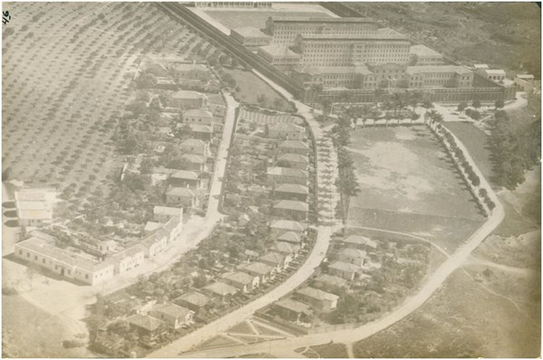
Figura 1 – Vista aérea da Penitenciária Agrícola José Maria Alkimim, sem data.
Fonte: IBGE, Acesso Novembro de 2015.
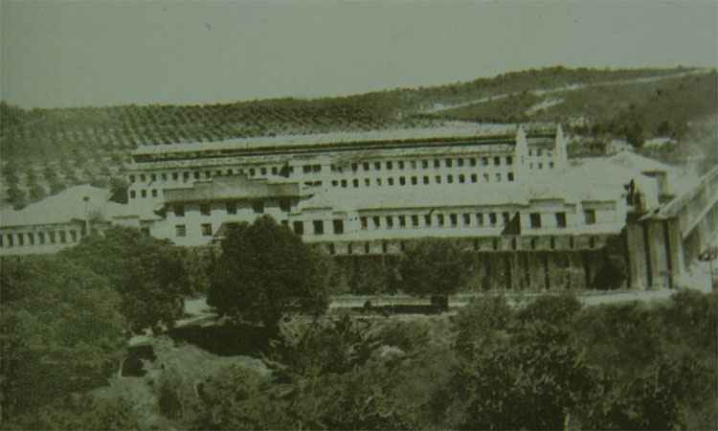
Figura 2 - Vista parcial da Penitenciária Agrícola de Neves, em 1938, ano de sua inauguração. Disponível em: http://www.em.com.br/app/noticia/gerais/2017/01/16/interna_gerais,839731/ribeirao-das-neves-ja-teve-presidio-modelo.shtml. – Acessado em: 09/02/2017.

Na época, Ribeirão das Neves era apenas um distrito rural de Contagem, conhecido como Fazenda das Neves, com 925 hectares. O isolamento da região fez com que os operários abrissem uma estrada de terra para acesso ao local e fossem obrigados a construir casas no entorno do presídio para viver com as famílias no período das obras, que se arrastaram por 10 anos. Quando pronta, a penitenciária, que foi inspirada em estabelecimentos penais ingleses e franceses, tinha quatro pavilhões, 200 casas destinadas a funcionários e um pomar com 300 mil pés de laranja. O interior do presídio contava com lavoura, criação de gado, padaria, fábrica de calçados, uma olaria, fábrica de brinquedos e de uniformes. A vocação agrícola e industrial fez da PAN pioneira no país e na América Latina, por incentivar o trabalho de recuperação de detentos. Lá, era feito o pão que era distribuído nas cadeias e delegacias, assim como o almoço também era feito lá, com produtos produzidos pelos próprios detentos. O presídio chegou a ter uma loja em Belo Horizonte, onde eram vendidos produtos produzidos pelos presos nas hortas de Neves.

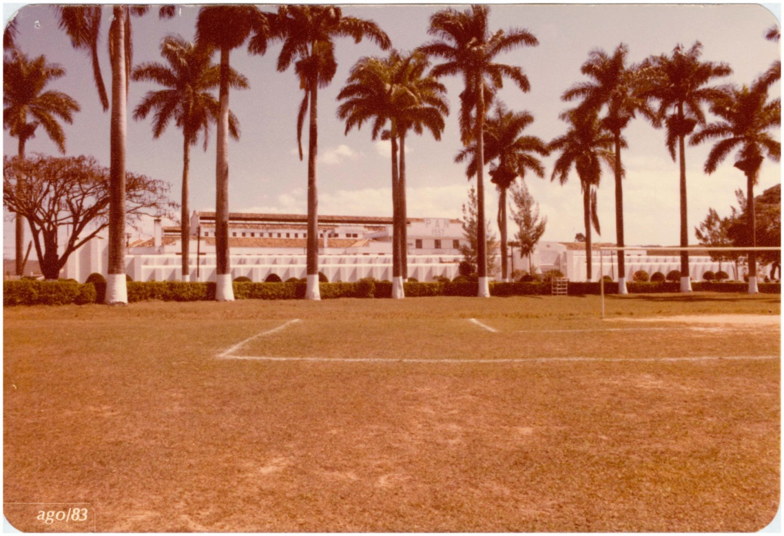

Figura 3- Vista parcial da Penitenciária Agrícola de Neves em 1983. Disponível em:http://biblioteca.ibge.gov.br/biblioteca-catalogo?id=443327&view=detalhes. – Acesso 09/02/2017.

Sendo assim, nota-se que a PAN teve papel fundamental na estruturação espacial do município de Ribeirão das Neves, pois, além de concentrar população ao seu redor, ela se tornou um referencial na paisagem da região. Com a instalação de outras novas unidades penitenciárias, Ribeirão das Neves passou a integrar o espaço metropolitano com a designação de “cidade-presídio”, fato que desestimulou o seu crescimento econômico e a valorização do espaço do distrito sede.

Linha do Tempo com os fatos mais relevantes da Penitenciária José Maria Alkmim.
1927: Início da construção da primeira penitenciária de Minas, na antiga Fazenda das Neves, num terreno pertencente ao município de Contagem
1937: A unidade foi oficialmente criada pela Lei 968. Antes mesmo da inauguração da Penitenciária Agrícola de Neves, chegaram os primeiros detentos.
1938: Penitenciária foi inaugurada pelo então presidente Getúlio Vargas, em 18 de julho.
1943: Em 25 de fevereiro, nasceu Wilson da Silva Piazza, na casa de número 46. O pai do jogador era funcionário da unidade e a família vivia numa das residências da Vila Cacique.
1944: Em 5 de fevereiro, nasceu Henrique de Souza Filho, o Henfil, na casa de número 21. O pai de Henfil era chefe do almoxarifado da unidade na época e a família morava numa das casas da Vila Esplanada.
1948: Primeira rebelião na penitenciária. Funcionários foram feitos reféns por cinco dias.
1998: Rebelião mais violenta da história da penitenciária. O movimento durou uma semana e o corpo de um dos detentos mortos foi pendurado no mastro, na entrada do prédio. Em 2001, ocorreu a última rebelião.
2007: O Conselho de Patrimônio Histórico e Cultural de Ribeirão das Neves aprovou o tombamento municipal da penitenciária.

2009: O Decreto nº 016/2009 dispôs sobre o tombamento do Complexo Arquitetônico da Penitenciária José Maria Alkmim.

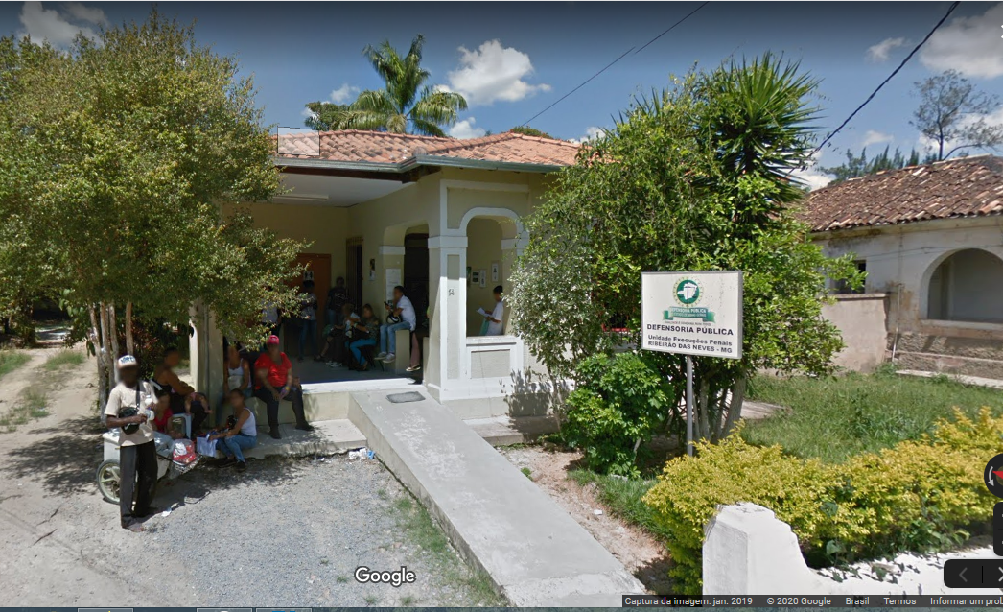
Figura 4- Imóvel nº 14, integrante do Complexo Arquitetônico da Penitenciária José Maria Alkmiim. Sofreu intervenções para abrigar a Defensoria Pública. Data da captura da imagem: jan/2019. Fonte: Google Street View. Acesso 27-03-2020.

7. Análise Técnica:

Por meio de pesquisa realizada no IEPHA, verificou-se que a Penitenciária José Maria Alkmin consta do Plano de Inventário de Ribeirão das Neves, elaborado em 2007, como bem a ser inventariado. Destacou-se no referido documento que:

A fachada externa da Penitenciária copia edificações industriais norte-americanas e já no princípio de seu funcionamento conta com oficinas técnicas com equipamentos importados da Alemanha e atividades agropecuárias. As casas dos funcionários e policiais formam o mais expressivo conjunto arquitetônico do município, conhecido como Vila Madalena. São casas que possuem um estilo com fortes elementos ecléticos, é outro recanto do município que merece tombamento municipal...

O Plano de Inventário de Ribeirão das Neves traz a caracterização das áreas a serem inventariadas. A Penitenciária está inserida no Setor 1, subsetor 1, “definido pela grande área verde pertencente à Penitenciária José Maria Alkmin- PJMA, antiga Penitenciária Agrícola de Neves- PAN, onde está localizada a Fazenda Mato Grosso- divisa com Pedro Leopoldo”.

Figuras 4 e 5- Imagens da Penitenciária José Maria Alkmin, constantes do Plano de Inventário de Ribeirão das Neves, elaborado em 2007.

Interessante ressaltar que no Plano de Inventário de Ribeirão das Neves há referência a um Museu da Penitenciária José Maria Alkmin.

Figuras 6 e 7- Museu da Penitenciária José Maria Alkmin e imagem de parte de seu acervo. Fonte: Plano de Inventário de Ribeirão das Neves, elaborado em 2007.

O Plano de Inventário do município apresentou também imagens de uma capela e do campo de futebol existentes no complexo arquitetônico.

Figuras 11 e 12- Capela na Penitenciária José Maria Alkmin e campo de futebol. Fonte: Plano de Inventário de Ribeirão das Neves, elaborado em 2007.

As diversas residências do complexo penitenciário também foram inseridas no Plano de Inventário elaborado pelo município em 2007.

Por meio do Decreto nº 016/2009, o município de Ribeirão das Neves procedeu ao tombamento do Complexo Arquitetônico da Penitenciária José Maria Alkmim, situado na Praça da Esplanda, s/nº, Centro, por seu valor urbanístico, arquitetônico e histórico. Deste modo, foi reconhecido oficialmente o valor cultural do conjunto que passou a integrar o universo de bens culturais relevantes para a história, a memória e a identidade da população de Ribeirão das Neves.

Em consulta à Lista de Bens Protegidos – até o Exercício de 2020 do IEPHA, constatou-se que a documentação relativa ao tombamento do Conjunto Arquitetônico da Penitenciária José Maria Alkmim foi apresentada no exercício 2018 do ICMS Cultural, mas ainda não consta sua aprovação para fins de pontuação no programa, o que indica que carece de complementações.

Sendo assim, considera-se que o município de Ribeirão das Neves desempenhou um papel fundamental na salvaguarda do seu patrimônio cultural, afinal sua história está intrinsecamente ligada à construção da Penitenciária Agrícola de Neves (PAN), atual Penitenciária José Maria de Alkmin,

Entretanto, como a documentação relativa ao tombamento do Conjunto Arquitetônico da Penitenciária José Maria Alkmim ainda não foi aprovada pelo IEPHA, cabe ao Conselho Municipal de Patrimônio Cultural de Ribeirão das Neves verificar as complementações que se fazem necessárias para regularizar a situação junto ao Instituto.

Analisando imagens de imóveis que integram o Complexo Arquitetônico da Penitenciária José Maria Alkmim, capturadas em janeiro de 2019, este setor técnico verificou que se trata de um conjunto bastante harmônico, com atributos e significados que justificam sua preservação. Podem ser elencados os seguintes valores para os imóveis integrantes do conjunto:

- Valor arquitetônico, com forte presença de elementos do estilo eclético, evidenciando a justaposição de características e elementos de estilos distintos;
- Valor histórico, uma vez que a construção do complexo teve início na década de 1920, tendo sido inaugurada em 1938 por Getúlio Vargas. A emancipação do município de Ribeirão das Neves também está diretamente vinculada à construção do Complexo Penitenciário.
- Valor evocativo, na medida em que dois reconhecidos personagens brasileiros nasceram na área do Complexo Penitenciário: o jogador tricampeão do mundo Wilson Piazza, em 1943 e o cartunista Henfil, em 1944.
- Valor referencial e paisagístico, devido ao seu papel fundamental na estruturação espacial do município de Ribeirão das Neves.
- Valor de raridade, por se tratar último da cidade que ainda preserva as suas características da época de sua construção.
- Valor cognitivo, que está associado à possibilidade de conhecimento. A preservação do Complexo Arquitetônico da Penitenciária permite que se conheça a técnica construtiva utilizada nos empreendimentos prisionais, bem como a dimensão e distribuição dos espaços neles existentes.

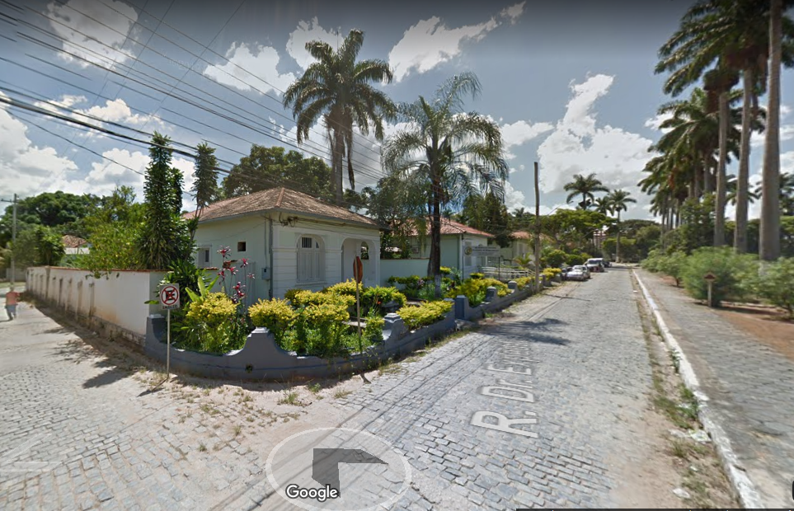 | 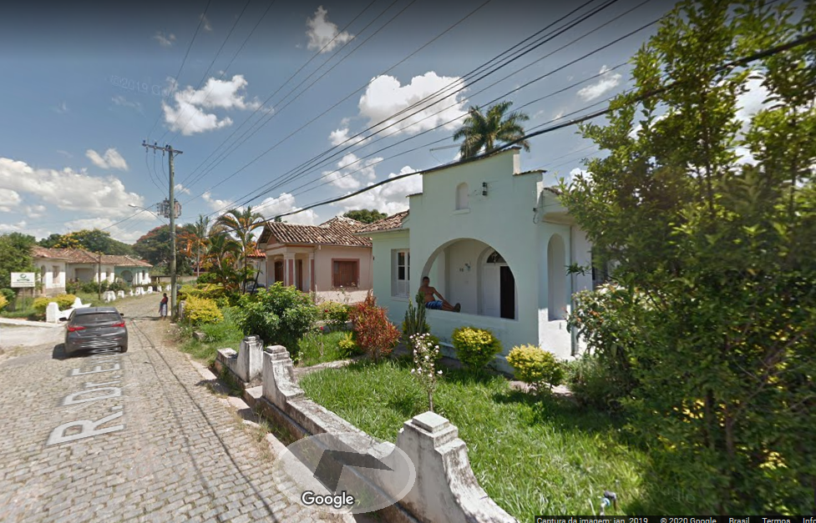
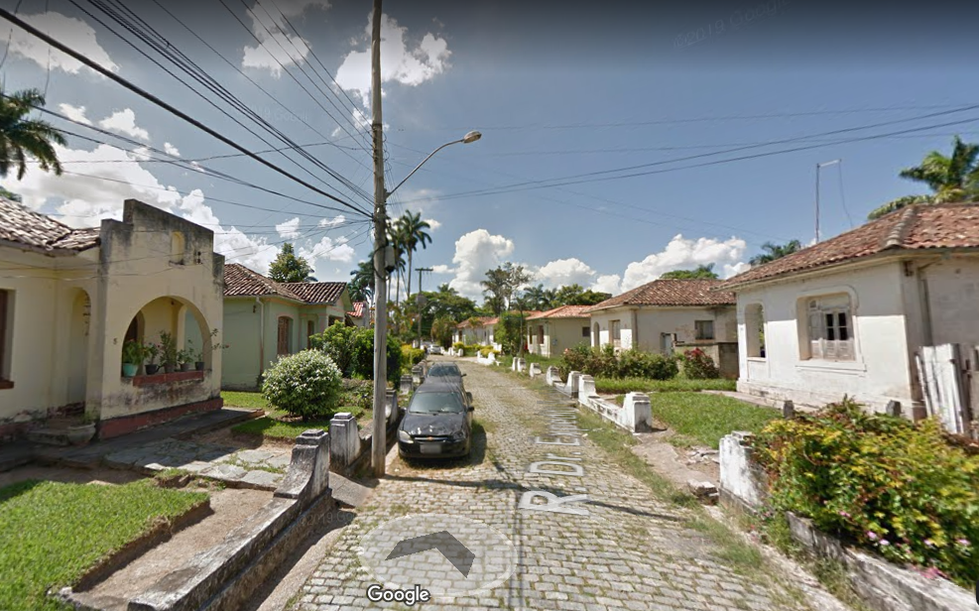 | 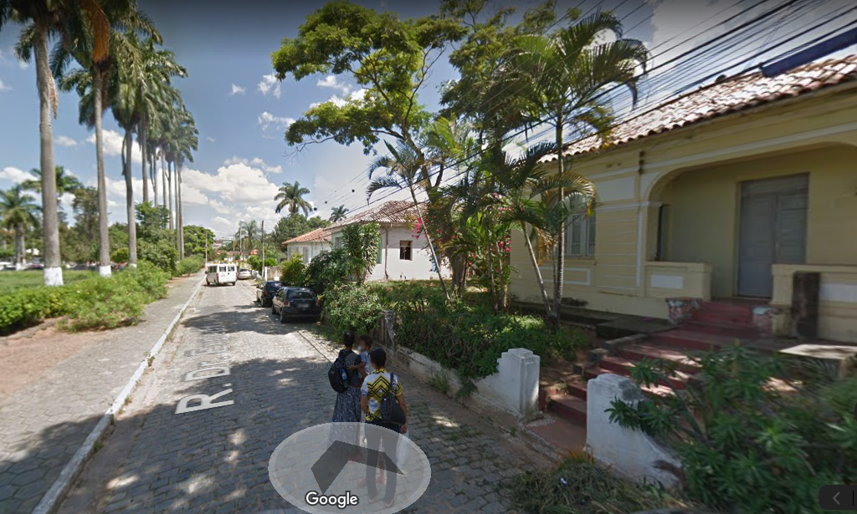
Figuras 13, 14, 15 e 16- Imagens do Complexo Arquitetônico da Penitenciária José Maria Alkmin. Data da captura das imagens: jan/2019. Fonte: Google Street View. Acesso 27-03-2020.

Desta forma, dada a relevância histórica, arquitetônica, cultural e paisagística do Complexo da Penitenciária José Maria Alkmim, este setor técnico ressalta a importância de delimitação do perímetro de tombamento e de entorno, indicando de forma específica, os bens acautelados que o integram e devem ser preservados. Ademais, é fundamental o estabelecimento de diretrizes para orientar as intervenções nos imóveis, de modo a evitar eventuais descaracterizações.

8. Fundamentação:

Nos últimos anos, as políticas e práticas desenvolvidas na área da preservação de bens culturais vêm adquirindo nova abrangência. O enfoque dado anteriormente apenas aos monumentos considerados de excepcional valor histórico, arquitetônico ou artístico amplia-se ao adotar o conceito de “patrimônio cultural” estendendo-se à memória social da coletividade.
Sendo assim, patrimônio cultural é o conjunto de todos os bens, materiais ou imateriais, que, pelo seu valor próprio, devam ser considerados de interesse relevante para a história, a memória e a identidade da cultura de um povo.
A preservação do patrimônio cultural permite que a memória e as tradições existentes se perpetuem através do tempo, podendo ser conhecidas pelas gerações futuras.
Segundo a historiadora Circe Maria Fernandes Bittencourt, “a questão da memória impõe-se por ser a base da identidade, é pela memória que se chega à história local”. Falar em memória coletiva é falar de identidade social, afinal somos seres históricos. É o acúmulo de referências de outras épocas que formam a estrutura da sociedade em que estamos inseridos. Conhecer o nosso passado e preservar a memória e a cultura é requisito para as ações no presente. É sabendo sobre como procederam aqueles que nos antecederam, nas mais diferentes situações, que agimos criticamente, espelhando-nos ou não em suas ações. Refletir sobre a memória é valorizar o passado e seus legados, é ser sujeito da construção da história, e isso é um pressuposto básico para o exercício da cidadania.
Entretanto, a compreensão tardia da importância da preservação de determinados bens culturais, acarretou, muitas vezes, um processo de degradação e destruição de edificações que são de extrema importância para a preservação da história e da identidade das comunidades.
Considera-se, portanto, que o município de Ribeirão das Neves, ao efetivar o tombamento do Conjunto Arquitetônico da Penitenciária José Maria Alkmim, cumpriu um importante papel na salvaguarda do seu patrimônio cultural. A história de Ribeirão da Neves está indissociavelmente ligada à construção da Penitenciária Agrícola de Neves (PAN), que acabou se tornando elemento estruturador do espaço urbano e definidor de referências não apenas para a população local, mas também para todo o Estado de Minas Gerais.

9. Conclusão:

O município de Ribeirão das Neves desempenhou um papel fundamental na salvaguarda do seu patrimônio cultural, procedendo ao tombamento do Complexo Arquitetônico da Penitenciária José Maria Alkmim, por meio do Decreto nº 016/2009 e apresentando ao IEPHA, no exercício 2018 do ICMS Cultural, seu dossiê de tombamento.

Contudo, ainda não consta a aprovação da documentação apresentada ao IEPHA para fins de pontuação no programa ICMS Cultural, indicando que carece de complementações.

Sendo assim, cabe ao Conselho Municipal de Patrimônio Cultural de Ribeirão das Neves verificar no IEPHA as complementações que se fazem necessárias para aprovação do dossiê de tombamento do Complexo Arquitetônico da Penitenciária José Maria Alkmim. As orientações do IEPHA devem ser seguidas para elaboração da documentação complementar e seu encaminhamento com a menor brevidade possível.

Dada a relevância histórica, arquitetônica, cultural e paisagística do Conjunto da Penitenciária José Maria Alkmim, este setor técnico ressalta a importância de constar no seu dossiê de tombamento a delimitação do perímetro de tombamento e de entorno, bem como as diretrizes para intervenções nos bens culturais, de modo a evitar eventuais descaracterizações. O Conselho Municipal de Patrimônio Cultural de Ribeirão das Neves deve conferir se estes itens constaram no dossiê de tombamento e, em caso negativo, proceder à sua inserção.

10. Encerramento:

São essas as considerações do Setor Técnico desta Promotoria, que se coloca à disposição para o que mais se fizer necessário.

Belo Horizonte, 31 de março de 2020.

Neise Mendes Duarte
Analista do Ministério Público – MAMP 5011
Historiadora

Ofício nº 835/2007.
Ofício nº 950/2007.
Ofício 047/2008.
Ofício Semuc/supec 06/2015, datado de 04/02/2015.
Ofício nº 1399/2015-6ª PJNR.
Informações com base no Projeto de Revitalização do bem.
Disponível em: http://www.em.com.br/app/noticia/gerais/2017/01/16/interna_gerais,839731/ribeirao-das-neves-ja-teve-presidio-modelo.shtml - Acesso em: 09/02/2017.
Disponível em: http://www.em.com.br/app/noticia/gerais/2012/04/07/interna_gerais,287504/penitenciaria-jose-maria-alkmin-completa-75-anos-e-preserva-origens-agricolas.shtml – Acesso em: 09/02/2017.
Disponível em: https://patrimoniojovem.wordpress.com/2010/08/05/memoria-e-patrimonio-por-que-preservar/ - Acesso em: 07/01/2017.

